**Praca z mapą**

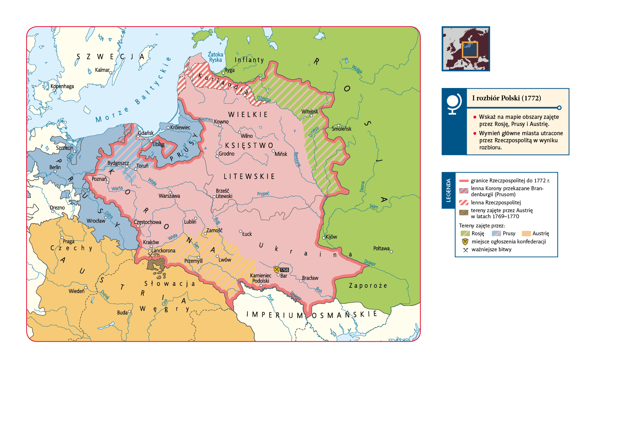 

*I rozbiór Polski (1772)*

**1.** Określ, gdzie i kiedy doszło do ogłoszenia konfederacji.

**2.** Wymień państwa uczestniczące w I rozbiorze Polski.

**3.** Na terenie którego późniejszego zaboru doszło do bitwy pod Lanckoroną?

**Klucz odpowiedzi**

**Mapa** ***I rozbiór Polski (1772)***

**Zadanie 1.**

Odpowiedź: w Barze w 1768 r.

**Zadanie 2.**

Odpowiedź: Prusy, Austria i Rosja.

**Zadanie 3.**

Odpowiedź: na terenie zaboru austriackiego.